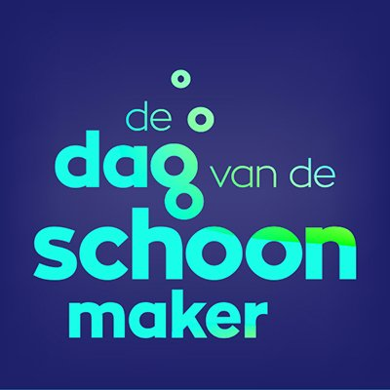**Persbericht**

4 april 2024

**Nu al 60 schoonmaakbedrijven en eigendiensten waarderen hun schoonmakers**

***Zonder schoonmaak geen veilig ziekenhuis***

***Op een schaal van 10 zijn alle schoonmakers een 11!***

***Voor sommigen misschien onzichtbaar, voor ons absoluut onmisbaar!***

***Samen glans creëren***

***Het is kraakHELDER, schoonmaker je bent een held***

***In een sector waar onzichtbaar zijn de norm is, vinden wij dat niet normaal.***

**Met deze quotes waarderen Albert Schweitzer Ziekenhuis, Wamin Facility Services, Benjamins Bergentheim, Keus Schoonmaak, Breedweer en Vebego Cleaning Services hun schoonmakers. Dit zijn slechts enkele quotes van nu al 60 schoonmaakbedrijven en eigendiensten, die zich hebben aangemeld met hun quotes vol waardering voor hun 45.000 schoonmakers. Nederland viert De Dag van de Schoonmaker op vrijdag 14 juni 2024. En juist die dag staat nog meer in het teken van *Waardering. Bedankt, jij maakt het verschil!***

Deze erkenning verdienen álle schoonmakers van Nederland. Dagelijks, maar zeker op vrijdag 14 juni in de vorm van aandacht, een compliment en/of attentie. “De Dag van de Schoonmaker benadrukt de aandacht, trots en het respect voor alle schoonmakers en specialistisch reinigers, zoals glazenwassers, gevelreinigers, vloeronderhoudsmedewerkers, huishoudhulpen, cleanroom en industrieel schoonmakers”, enthousiasmeren Marlies, Petra, Carlijn en Denise, de vier vrijwilligers van [De Dag van de Schoonmaker](http://www.ddvds.nl).

De Dag van de Schoonmaker is dé dag waarop we alle (specialistische) schoonmaakmedewerkers in het zonnetje zetten en laten shinen. Hoe? Door uw schoonmaakmedewerker(s) te bedanken. Een bedankje geven, geeft een voldaan gevoel en een bedankje ontvangen, geeft nóg meer het gevoel van waardering.

**Bijzondere dag, doe je mee?**

In heel Nederland, op elke plek en op ieder moment beleven we de waarde van hygiëne. Hygiëne is essentieel voor ons welzijn. Door hun toegevoegde waarde voor ons aller welzijn verdienen de schoonmakers waardering én aandacht én respect. Het schoonmaakvak is onmisbaar, (te) vaak onzichtbaar en (te) vaak onderschat. Daarom volop waardering. Elke dag en op 14 juni in het bijzonder.

Kijk op de website [www.ddvds.nl](http://www.ddvds.nl) voor informatie, promotiemateriaal en aanmelding. Volg en/of draag bij op de socials door te posten met #ddvds2024. En… *aanmelden kost niets*. Het levert *wel* *waardering* op: bedankt, jullie schoonmaakbedrijf of ‑dienst zet zich extra in op De Dag van de Schoonmaker 2024.

***Noot voor de redactie, niet voor publicatie***

Voor meer informatie kunt u contact opnemen met Marlies Beekhuizen 06 – 12 70 22 58 of Carlijn Schrover (06 – 49 75 70 70)